Francine Oomen

**Hoe overleeft Rosa in New York**

Querido 2012

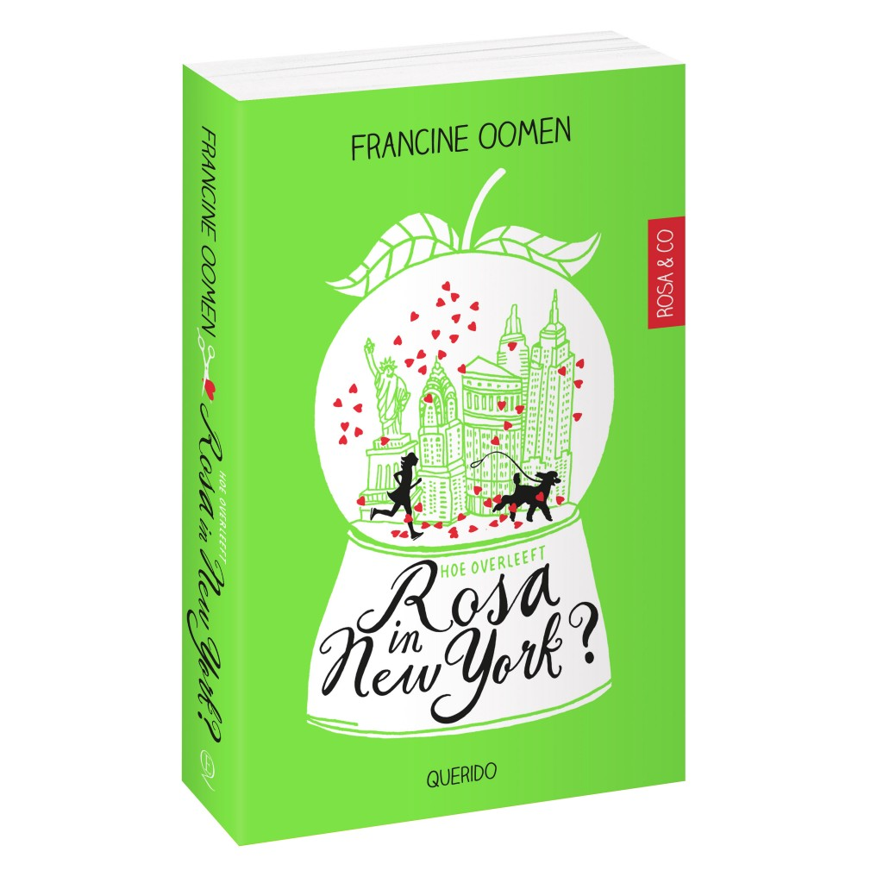

Daphne Hart 1G

**Inhoud:**

1.Algemene vragen en opdrachten (Pagina 3)

2.Samenvating (Pagina 4)

3.Mijn mening (Pagina 7)

**Algemeen:**

**Hoe ziet de omslag van het boek eruit?** De cover van het boek vind ik er leuk uit zien omdat er hartjes op staan en een vel groene kleur heeft.

**Zou je het boek gekozen hebben als je alleen naar de omslag kijkt? Waarom wel/niet?** Als ik in de winkel zou zijn en dit boek zou zien en alleen naar de omslag keek zal ik denk ik het boek wel kopen omdat het er vrolijk uit ziet en het er vrolijk uit ziet.

**Wat heeft de afbeelding op de omslag te maken met het verhaal?**  Op de omslag van het boek staat een plaatje van een schudbol waarin je Rosa (een van de hoofdpersonen) en een hond genaamd Molly ziet rennen door een van de straten van New York. Ik vind deze afbeelding best wel goed bij het verhaal passen omdat het een belangrijke scene uit het boek beschrijft.

**Wat is het thema van het boek? En wat is de verbinding tussen het onderwerp voor je spreekbeurt?** In het boek zijn er een aantal thema’s, New York en Berlijn zijn de meest grote thema’s maar ook de onderwerpen drugs, verliefdheid en ruzie komen er in voor. Ik heb voor het onderwerp Berlijn gekozen omdat me dat interessant leek en er in het boek ook een aantal dingen over verteld worden.

**Vind je de titel goed bij het boek gekozen?** Ik vind de titel: Hoe overleeft Rosa in New York? goed bij het verhaal passen omdat er in het verhaal ook word verteld hoe Rosa in New York overleeft.

**Samenvatting:**

Rosa wil heel graag net als haar vriendje Neuz naar de kunstacademie, maar tot haar grote teleurstelling word ze voor de derde keer afgewezen. Snel daarna krijgt haar moeder een mailtje van haar oude jeugdliefde, die nog een au pair zoekt voor drie maanden. Rosa besluit het avontuur aan te gaan. Ze heeft veel stress in het vliegtuig omdat ze bang is dat er een baby in haar buik zit. Na een lange vlucht komt ze aan bij het huis van de rijke interieurontwerper Bob, de jeugdliefde van haar moeder. De dertienjarige Vita waar ze voor moet zorgen negeert Rosa totaal en komt haar kamer niet uit. Omdat Bob vaak weg is zijn Rosa en Vita vaak alleen.

Aan de andere kant van de wereld zit Neuz flink in de problemen met zijn verslavingen, zijn ouders en Julia het meisje waarbij hij tijdelijk woont. Na de zoveelste ruzie met zijn vader vlucht hij met alleen honderd euro en zijn rugzak naar Berlijn.

Rosa heeft in New York twee taken: Ze moet voor Vita zorgen en haar hond Molly uitlaten. Aangezien Vita haar kamer niet afkomt hoeft ze alleen het laatste te doen, al ging dit de eerste keer niet geheel zonder kleerscheuren. Molly trok haar namelijk met bloedende teen (ongelukje van vorige avond) de straat uit. Molly stopte voor een klein winkeltje waar drie zusjes wonen, alle drie kunnen ze iets met een schaar. De jongste maakt prachtige knipsels, de ander is een kapper en is goed met nagellak en nog een ander is super met verband. Hun moeder is een aantal jaar geleden overleden, net als de moeder van Vita. Eenmaal daar helpen ze Rosa en verzinnen ze een plan.

In Berlijn komt Neuz een oude man tegen genaamd Konol (hij is een Aboriginal en heeft geen huis). Konol helpt Neuz met zijn problemen en laat hem slapen in een tuinhuisje van een tuin waar twee hele aardige meisjes werken. s ’Avonds mag hij met het gezelschap mee-eten. Na een tijdje lukt het hem ook om te stoppen met alcohol, drugs en blowen.

In New York merkt Rosa dat er iets aan de hand is met Vita en dat Vita haar Skype gesprekken leest. Na een tweede bezoek aan de zusjes besluit ze om met een recept van haar Italiaanse stiefvader een chocolade taart te maken om zo Vita naar beneden te lokken. Ook besluit ze om de rasta’s van Molly af te laten knippen. Als Vita dit merkt word ze woedend en trekt zich nog meer terug.

In Berlijn kan Neuz voor de zoveelste keer alle verleidingen niet aan. Neuz besluit om ook maar eens een Aboriginal ritueel te doen, waar Konol nog al vaag over doet. Als ze samen zijn aangekomen in een bos laat Konol hem daar een hele nacht achter. Na deze nacht is Neuz anders gaan denken, hij besluit zijn laptop weer eens aan te zetten en zijn telefoon weer eens op te laden waar hij heel veel boze maar ook wanhopige berichtjes van Rosa vind. Rosa stuurde deze berichtjes omdat zij zelf een berichtje van Julia had gekregen, waarin stond dat zij met Neuz naar bed is gegaan.

In de laatste paar weken voor Rosa’s vertrek hoort ze Vita uit het niets heel hard huilen, Rosa rent natuurlijk meteen naar Vita toe en ziet een snee op Vita haar been waar veel bloed uit komt, ook ziet ze allemaal littekens op haar benen van andere sneeën. Vita snijd zichzelf omdat ze denkt dat de dood van haar moeder haar schuld is.

Nadat Neuz al zijn ongelezen berichten heeft gelezen is hij erachter gekomen dat zijn moeder zijn vader het huis uit heeft geschopt en dat ze dat al jaren eerder had willen doen. Ook heeft hij een baantje bij een printshop gekregen en gaat hij een fietstocht maken door Duitsland om zijn slechte verleden achter hem te laten.

Rosa is na een kort gesprek met Vita naar de zusjes gegaan. De zusjes hebben haar geholpen en ze hebben met zijn vijven een goed gesprek gehad. De volgende dag zijn ze weer naar de zusjes gegaan en daar kregen ze een geweldig idee. Bij de gesprekken zijn ze er namelijk achter gekomen dat Vita make-up tutorials opneemt en ook heel goed is met het internet. Rosa maakte de afgelopen drie maanden zelf haar eten, omdat ze geen eten uit de kant-en-klaar machine wilde. Met zijn vijven hebben ze dus allemaal een talent. Om deze reden zijn ze We Cut begonnen. We Cut is een bedrijf geworden, dat recept en make-up tutorials opneemt, je kan er je haar laten knippen, je nagels laten lakken, er is een eerstehulpverlener en je kunt mooie papierwerkjes kopen. Omdat Vita nu in goede handen is bij de zusjes hoeft ze niet naar een weeshuis. Het bedrijf word een groot succes en tot grote blijdschap van Rosa is Julia nooit met Neuz naar bed geweest.

En zo is alles toch weer goed gekomen.

In overleg met Mevrouw Spoelder mocht mijn samenvatting langer dan een halve pagina zijn.

Mijn mening:

Ik vind het erg leuk dat dit boek eigenlijk uit twee verhalen bestaat die dwars door elkaar heen verteld worden. Ik vond het grappig om de dagboekstukken van Rosa en Neuz (de twee hoofdpersonen) te lezen. Ik vond het ook echt een boek waar je maar in door wilde blijven lezen, gewoon omdat het zo spannend was en er zoveel gebeurde. Ik vond het boek ook op sommige punten heel verrassend omdat er dan iets gebeurde dat ik echt niet verwachte zoals, dat bijvoorbeeld Julia toch niet me Neuz naar bed was gegaan.

Wat ik ook mooi vond aan het boek was dat er over vrij heftige onderwerpen werd heel luchtig gesproken en natuurlijk en tegelijkertijd leer je ook wel een beetje over New York en Berlijn. Dat ze dingen vertelde over Berlijn maakte me nieuwsgierig en daarom wilde ik dus ook mijn spreekbeurt over Berlijn doen.